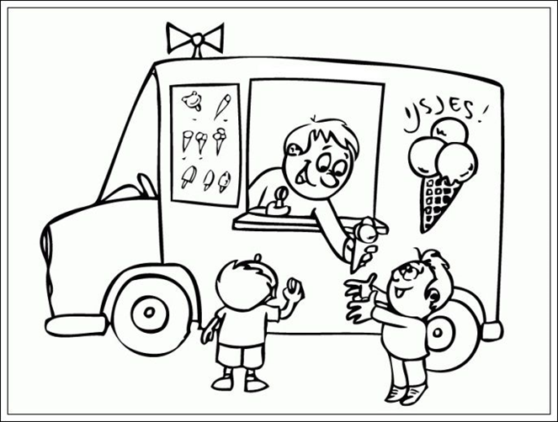

„ČO ROBIA ZMRZLINÁRI V ZIME?“

Dňa 14.1.2020 (utorok)
si v našej MŠ pozrieme
veselé a poučné divadelné predstavenie.

